«Светлополянская музыкальная школа» структурного подразделения Муниципального казённого образовательного учреждения дополнительного образования «Детская школа искусств» г. Кирс Верхнекамского района

МЕТОДИЧЕСКИЙ ДОКЛАД
НА ТЕМУ.
«ОСНОВНЫЕ ПРИНЦИПЫ РАЗВИТИЯ ТЕХНИКИ НА БАЯНЕ
В МЛАДШИХ КЛАССАХ».

Подготовила преподаватель народного отделения
Ефимова Маргарита Алексеевна

Техника является материальной стороной исполнительского искусства, важнейшим средством передачи художественного содержания произведения. Технику можно определить, как предельную точность и быстроту пальцевых движений. На материале гамм, арпеджио, упражнений и этюдов приобретаются и отрабатываются двигательноигровые навыки-взаимодействия всех частей рук, координация движений и умение свободно использовать звуковые и технические возможности баяна.
Развитие техники в значительной мере зависит от природных способностей ученика. Но и учащиеся со средними исполнительскими данными могут достичь технического мастерства при условии систематической работы, настойчивости и целеустремлённости.
Освоение инструмента и совершенствование игровых навыков невозможно без изучения и исполнения гамм. Сначала гаммы играют в медленном темпе ровными длительностями с плавным переходом от одного звука к другому штрихом легато.
На первом году обучения предпочтение следует отдать приёму нажима нон легато и штриху — легато, так как нон легато более всего развивает технику пальцев, а легато даёт полную баянную звучность. При игре легато пальцы высоко не поднимаются над клавишами- следовательно, экономятся силы и время, легче добиться лёгкости.
Играть гаммы надо в определённом размере, выдерживая длительности. В медленном темпе вес руки переносится с клавиши на клавишу, поэтому каждый звук является опорным. В среднем темпе опорными будут звуки, совпадающие с каждой долей такта, а в быстром-совпадающие с сильной долей такта. Например:
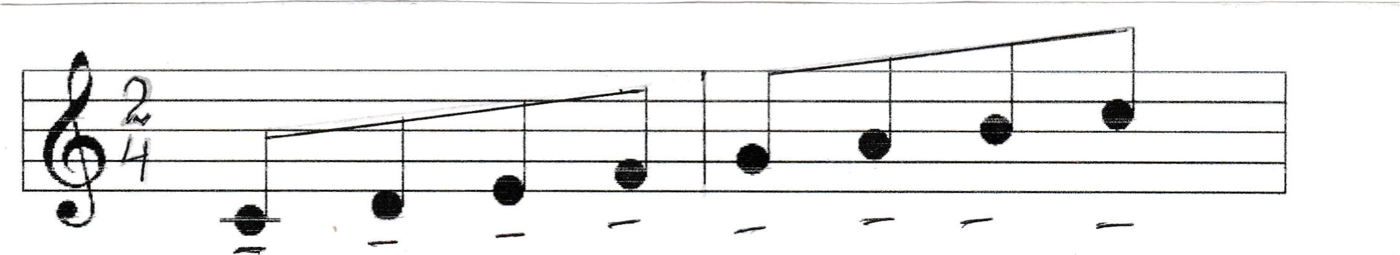
- Опорные звуки в медленном темпе.
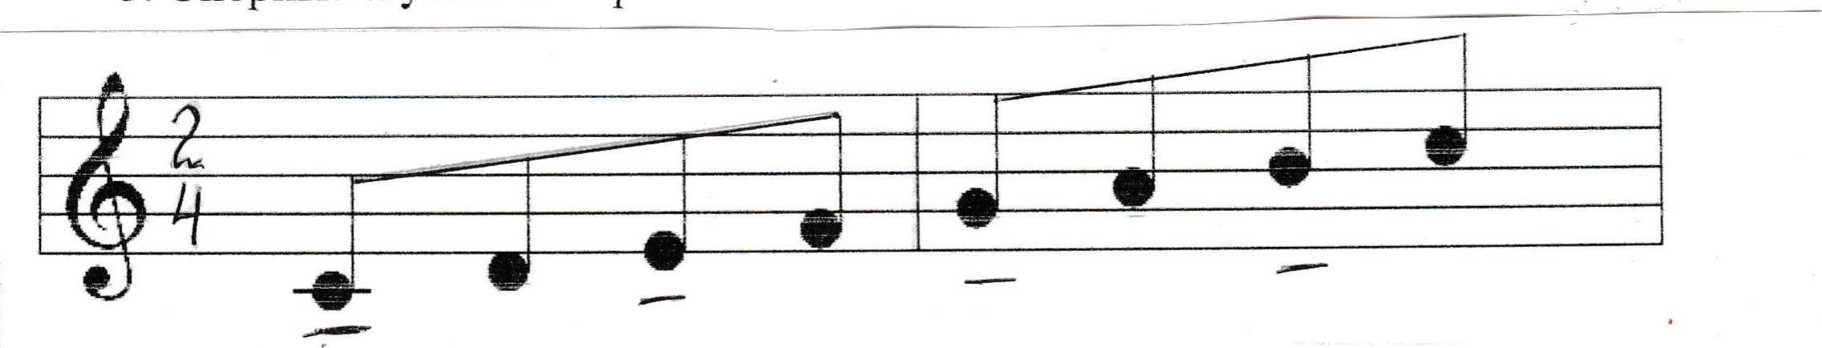
2. Опорные звуки в умеренном темпе

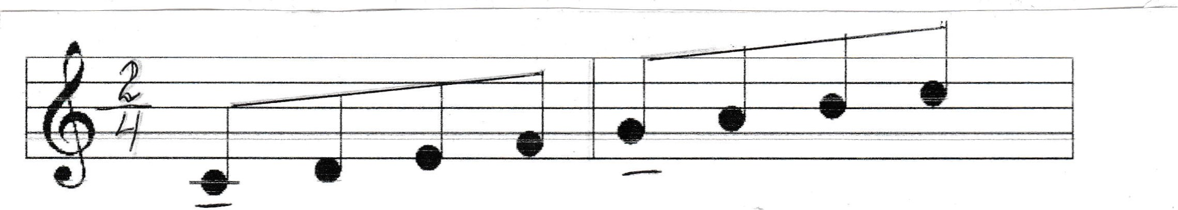
2. Опорные звуки в умеренном темпе.

3. Опорные звуки в быстром темпе.
Триолями лучше исполнять гаммы в пределах трёх октав. Тогда опорные звуки будут совпадать со смысловыми акцентами гамм.
Успех работы над техникой обуславливается выбором правильного метода игры. Игра гамм и арпеджио без связи с конкретной звуковой задачей бесполезна. Развитие техники идёт успешно лишь в этом случае, если учащиеся при каждом проигрывании гамм и арпеджио решает определённую музыкальную задачу, контролирует слухом характер звучания, соблюдения динамических оттенков, штрихов, ритма. Это приводит к возникновению в коре головного мозга рефлекторных связей, благодаря которым вырабатывается автоматизм игровых движений.
В работе над развитием техники ученика большую роль играет умение преподавателя так строить различные упражнения, чтобы они основывались на тех элементах техники, которые вызывают наибольшее затруднение у ученика.
Вот несколько упражнений:
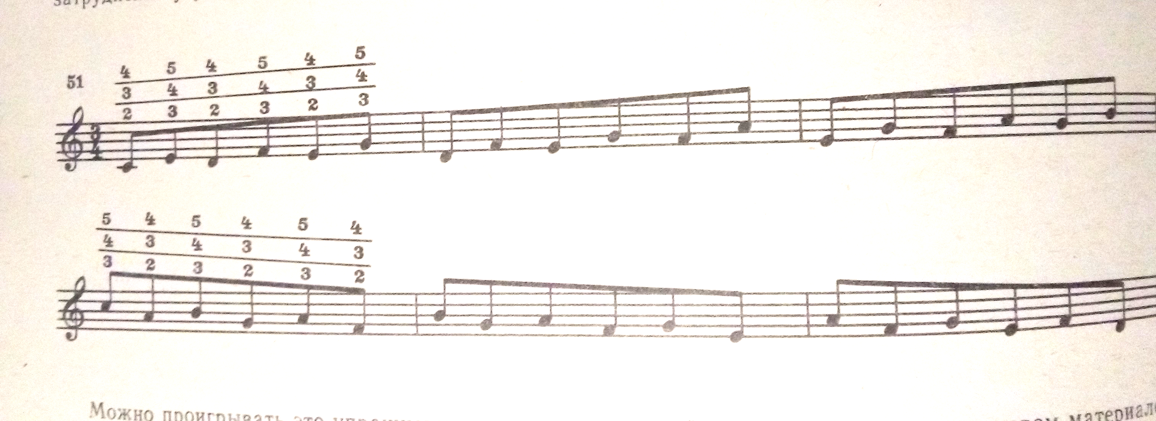

Эти упражнения можно проигрывать поочерёдно всеми вариантами аппликатуры.
Преподаватель может создавать различные виды упражнений для приобретения независимости движений пальцев при исполнении интервалов и аккордов.
Большую роль в развитии техники играют этюды. Включение того или иного этюда в учебную программу может быть обусловлено двумя задачами:
- Освоение и развитие определённого вида техники.
- Подготовкой учащегося к преодолению технических трудностей в художественном произведении.
В первом случае преследуется цель разностороннего технического развития ученика. В его программу включаются этюды на различные виды техники. Каждый этюд должен быть несколько выше возможностей ученика. Этим обеспечивается его постоянный технический рост.
Во втором случае нужно брать этюды, содержащий тот вид техники и те элементы движений, которые встретятся в произведении, а также близкие характеру самого произведения. По трудности эти этюды не должны превышать уровень технического развития учащегося.

Использованная литература.
Акимов Ю. «Некоторые проблемы теории исполнения на баяне». Москва. 1978г.
Судариков А. «Пособие для начального обучения на баяне». Москва. 1978г.
Сурков А. «Основы начального обучения на баяне». Москва. 1979г.

